Краткосрочный групповой проект

(с 15.03.2021 г. по 02.04.2021 г.)

«Народные промыслы России»

(старшая группа)

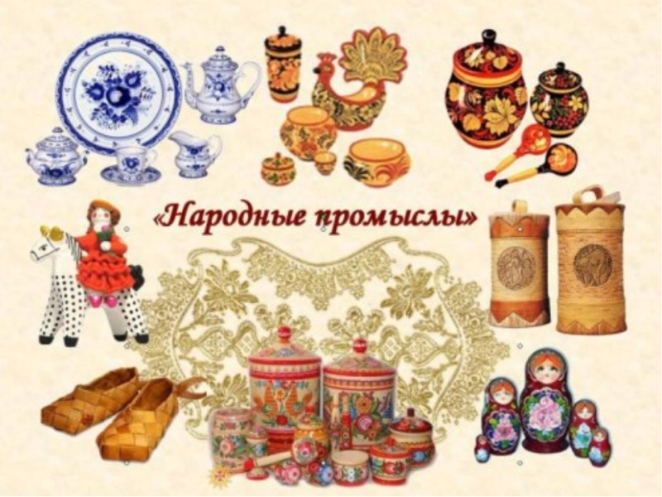

Выполнила: Бабина И.Ю.
Паспорт проекта

Актуальность проекта: В наше время мало внимания уделяется знакомству детей с различными видами декоративно – прикладного искусства, народными промыслами и народными традициями. Народное декоративно-прикладное искусство нашей страны – неотъемлемая часть культуры. Эмоциональность, поэтическая образность этого искусства близки, понятны и дороги людям. Как всякое большое искусство, оно воспитывает чуткое отношение к прекрасному. Способствует формированию гармонично развитой личности. Основанное на глубоких художественных традициях, народное искусство входит в жизнь и культуру народа, благотворно влияет на формирование человека будущего. В решении актуальных проблем формирования духовного мира человека в эстетике особое значение придается искусству. По словам А. Б. Салтыкова, весь мир – предмет искусства, который является специфической формой труда и «одним из видов проявления человеческого творчества». Детское творчество, как и народное искусство, является проявлением эмоциональной сферы человека. Чем богаче и сильнее эмоции, тем плодотворнее они себя выявляют в практической деятельности. И чувства, которые испытывает ребенок, преображают натуру, представляя ее в условно-перевоплощённом виде, сообщают ее в особое очарование, сказочное, поэтические и романтические черты. При взгляде на такие произведения ощущаешь отношение маленького художника, настроения и чувства, которые им владели, – радость, изумление, восхищение, озорство, нежность.
Вид проекта: информационно – творческий.
Продолжительность проекта: краткосрочный (с 15.03.2021 по 02.04.2021)
Участники проекта: дети старшей группы, родители воспитанников, воспитатели.
Цель проекта: Формирование и развитие основ духовно-нравственной культуры детей посредством ознакомления с народным декоративно-прикладным искусством.

Задачи:
1. Познакомить детей с видами народного декоративно-прикладного искусства, с прекрасными творениями народных умельцев дымковской игрушки, хохломских и городецких изделий, гжельской посуды, видами русской матрёшки.
2. Формировать у детей патриотические чувства: чувство любви и гордости к Родине на основе изучения народных промыслов России.
3. Развивать художественно-творческие способности в процессе восприятия произведений декоративного искусства и детской деятельности: рисование, лепка, аппликация.
4. Приобщить к культуре и традициям русского народа; воспитывать лучшие качества, присущие ему: трудолюбие, доброту, взаимовыручку, сочувствие.
5. Воспитывать интерес и любовь к народному искусству, уважение к культуре, русским традициям и промыслам, мастерам народного творчества.
6. Приобщать к многообразию и особенностям декоративно-прикладного искусства.
7. Донести до воспитанников, что они являются носителями великой русской культуры, наследниками великих мастеров.

Предполагаемый результат:
- У участников проекта появится заинтересованность к русскому народному промыслу, народным игрушкам.
- Сформируются представления о традициях, культуре народа.
- Будет развиваться творческое воображение, творческое мышление.
- Устойчивое желание играть с народной игрушкой.
- Сформируются предпосылки к поисковой деятельности, интеллектуальной инициативе.
- Заинтересовать и активировать участие родителей в образовательном процессе детского сада.
Этапы реализации проекта:
I Организационный этап
Подготовка материалов:
• Подбор наглядных и дидактических материалов (тематические картинки, плакаты с элементами росписи);
• Подготовка презентаций по ознакомлению детей с народными промыслами;
• Подготовка картотеки хороводных и подвижных народных игр;
• Подбор произведений фольклора, стихов на тему народных промыслов;
• Подготовка материалов для организации творческой деятельности детей.
II Основной этап
Работа с детьми:
- Просмотр презентаций.
- Проведение НОД.
- Чтение художественной литературы, речевое творчество.
- Продуктивная и конструктивная деятельность.
- Прослушивание музыкальных композиций.
- Наглядная информация в родительском уголке.
- Разработка и оформление родительского уголка.
III Заключительный этап
- Оформление выставки рисунков и поделок детей.
План реализации проекта:
Формирование проблемы проекта и интереса у детей к теме проекта.
План работы с детьми по осуществлению проекта «Народные промыслы России»:

Непосредственно образовательная деятельность:
- Формирование целостной картины мира
Тема: «Народные промыслы»
Цель: Развивать чувство прекрасного, воспитывать любовь к Родине, уважение к труду людей, создающих произведения искусств. Развивать способности различать стили в декоративном искусстве.
Источник: Конспект (см. приложение).
- Рисование в старшей группе
Тема: «Украшение разделочной доски по мотивам городецкой росписи»
Цель: Познакомить с историей возникновения Городецкого промысла. Научить писать элементы росписи: цветок ромашка, листок.
Источник: Конспект (см. приложение).

- Чтение художественной литературы
Тема: Чтение русской народной сказки «Хаврошечка»
Цель: Учить детей чувствовать и понимать целесообразность использования в литературном произведении выразительно-изобразительных средств; обогащать речь детей фразеологизмами, развивать умение понимать их переносное значение.
Источник: Ушакова О. С. стр. 231.
- Рисование
Тема: «Роспись кувшинчиков. Гжель»
Цель: Научить детей расписывать по готовому трафарету посуду по мотивам гжельских узоров.
Источник: Конспект (см. приложение).
- Лепка/Аппликация
Тема: «Лошадки»
Цель: Уточнить представление детей о специфике дымковской игрушки: из чего, как, кем сделана; как украшена (оформлена); какая по характеру (весёлая, праздничная). Познакомить детей с многообразием игрушек и спецификой декора - характерными элементами и цветосочетаниями. Создать условия для творчества детей по мотивам дымковской игрушки. Формировать обобщённые способы создания образов (лепка фигурок животных на основе цилиндра).
Источник: Лыкова И. А. стр. 60
- Развитие речи: Ознакомление с предложением
Задачи: Словарь и грамматика: представление о последовательности слов в речи; ввести термин «предложение»; учить составлять и распространять предложение, правильно читать его; закреплять умение называть слова в предложении последовательно и вразбивку; Звуковая культура речи: Учить подбирать слова, сходные по звучанию, в заданном воспитателем ритме; учить произносить чистоговорки с разной силой голоса.
Источник: Ушакова О. С. «Развитие речи детей 5-7 лет» стр. 84
- Развитие речи
Чтение стихов: М. Г. Смирнова «Дымка», «Красная девица»; А. Дьякова «Весёлая дымка», Л. Гулыга «Пёстрый хоровод»; В. В. Гаврилова «Индюк», «Водоноска», П. Синявский «Хохломская роспись», Ю. Николаева «Чаша», В. Набоков «Хохлома».
- Литература
Чтение отрывка из книги Н. Бедник «Хохлома» (об истории хохломской росписи).
- Аппликация «Кувшинчик с хохломской росписью»
- Художественно – эстетическое развитие»
Раскрашивание «Дымковская барыня», «Матрёшки».
Рассматривание альбомов и наглядно - демонстрационного материала

Взаимодействие с родителями и социумом

Работа с родителями:
Родителям предлагалось:
1. Помочь со сбором предметов народных промыслов для мини-музея;
2. Активно интересоваться деятельностью ребенка в группе;
3. Помочь детям разучивать стихи;

Результативность проекта:
В результате проведения комплексной работы по приобщению детей к декоративно – прикладному искусству у детей появилось желание еще больше узнать о творчестве русских мастеров и жизни русского народа. Дети самостоятельно стали различать стили известных видов декоративной живописи, научились создавать выразительные узоры на бумаге. Таким образом, тема декоративно – прикладное искусство в детском саду очень интересна и многогранна, она помогает развить не только творческую личность, но и воспитывает добропорядочность в детях, любовь к родному краю, к своей стране в целом.

Приложение 1
Конспект НОД по формированию целостной картины мира:
«Народные промыслы»
Цель:
Закрепить знания детей об истории возникновения народных промыслов.
Задачи:
- Продолжить формировать знания об особенностях изделий городецких, хохломских, дымковских, гжельских мастеров.
- Развивать эмоционально – положительное отношение к народному декоративному искусству.
- Воспитывать эстетическое восприятие произведений искусства, чувства цвета, чувства прекрасного.
Интеграция образовательных областей: «Познание», «Коммуникация», «Художественное творчество», «Физическая культура».
Материалы и оборудование: изделия народных промыслов (дымковская игрушка, разделочная доска с городецкой росписью, гжель,
посуда – хохлома), готовые образцы рисунков.
Предварительная работа: беседы, рассматривание альбомов.
Словарная работа: закрепить в словаре детей слова промысел, роспись, узор.
Методы и приёмы:
- Организационный момент: «Круг добра»;
- Сюрпризный момент. Создание проблемной ситуации;
- Рассказ воспитателя о народных промыслах;
- Физминутка «Скоморохи»;
- Итог.
В группе организована выставка «Народные промыслы России».
Приложение 2
Ход НОД
Воспитатель: Ребята, я сегодня получила сказочное письмо, давайте посмотрим, что в письме. (Воспитатель открывает конверт и читает письмо)
«Дорогие ребята, пишет вам ваш друг Незнайка. Мальвина дала мне очередное задание, узнать всё о народных промыслах. А я ничего не знаю об этом. Помогите мне, пожалуйста».
Ребята, а что такое народные промыслы? (это то, что мастерили русские люди)
Воспитатель: Да, русские люди – удивительный народ. Они всегда стремились к красоте, замечали ее вокруг себя: восход солнца, снегопад, хоровод осенних листьев. Своими руками русские люди творили чудеса: делали посуду, игрушки и много других предметов, не для музеев и выставок, а для своей семьи, своих детей. Так появились народные промыслы. Посмотрите на все эти изделия: дымковская игрушка, гжель, деревянная посуда расписанная узором хохломы и другие изделия; как они красивы, какой тонкий и неповторимый узор на каждом предмете. Они все применяются в быту, все эти изделия изготавливались для использования в повседневной жизни.
Воспитатель: Ну, что ребята, отправляемся с вами по волшебным местам.
(Показывает предмет городецкой росписи)
Есть на Волге город древний,
По названью – Городец.
Чудо – птицы там порхают,
Будто в сказку нас зовут.
Городецкий конь бежит,
Вся земля под ним дрожит!
Птицы яркие летают,
И кувшинки расцветают!
На берегу Волги раскинулся древний русский город Городец. Окружающие город богатые леса служили постоянным источником сырья. И вот в этих местах начал развиваться этот промысел. Кто-то вырезал ложки, кто-то точил посуду (чашки, миски, поставки, солонки), а кто-то изготавливал орудия труда для прядения и ткачества (прялка, веретено, ткали полотно).
Рассмотрите элементы городецкой росписи. Из каких элементов состоит узор?
Дети: цветов, листочков.
Воспитатель: (Показывает дымковскую игрушку)
Мягко падает снежок,
Вьется голубой дымок.
Дым идет из труб столбом,
Точно в дымке все кругом.
И село большое Дымково назвали.
И лепили там из глины.
Все игрушки не простые,
А волшебно расписные.
Воспитатель: Как называются эти игрушки?
Дети: Дымковские игрушки.
Воспитатель: Из какого материала они изготовлены?
Дети: Из глины.
Воспитатель: Верно, молодцы! Дымковская игрушка — один из самых старинных промыслов России. Возникновение игрушки связывают с весенним праздником Свистунья, к которому население слободы Дымково лепило глиняные свистульки в виде коней, баранов, козлов, уточек.
Скажите мне, какой узор характерен для росписи дымковской игрушки?
Дети: кружочки, точки, клетка, прямые и волнистые линии.
Воспитатель: (Показывает хохломскую игрушку)
Роспись хохломская
Словно колдовская
В сказочную песню
Просится сама.
И негде на свете
Нет таких соцветий
Всех чудес чудесней
Наша хохлома!
- Как вы думаете, из какого материала изготовлена посуда?
Дети: из дерева.
– Ребята, посмотрите на элементы хохломской росписи. Из каких элементов состоит узор?
Дети: Из травки, листочков, ягод.
Воспитатель: Всё верно. Хохломская роспись представляет собой растительный орнамент, который называют «травкой», «ягодкой», «листиком».
Воспитатель: А назвали хохломской, потому что мастера из древесины изготавливали посуду, расписывали её и везли продавать в большое торговое село Хохлома. Кричали, зазывали на ярмарке: «Кому посуда для каши, окрошки! Чудо – блюдо, да чашки ложки, к вам приехала сама золотая хохлома!» Ребята, что такое ярмарка?
Дети: Это место где продают разные товары.
Воспитатель: Ярмарка - это праздник, веселье, торговля, гуляние.
Физминутка
Мы ребята удалые,
Скоморохи озорные.
Всех на ярмарку зовём,
Всем игрушки продаём!
Раз, два, три, четыре,
Круг по уже, круг пошире!
На носочек и на пятку,
А потом пляши вприсядку!
Влево, вправо повернись,
Веселее улыбнись!
Воспитатель: Давайте продолжим наше путешествие по необычным местам. (Показывает предмет из гжели)
Чудо с синими цветами,
Голубыми лепестками,
Синими цветочками,
Нежными виточками.
Неужели, неужели,
Вы не слышали о Гжели.
- Какой цвет используют мастера при росписи керамической посуды?
Дети: Посуда расписана, синим или голубым цветом.
Воспитатель: В городке Гжель, изготовлялась из знаменитых гжельских глин различная посуда и игрушки. Гжельские изделия с их своеобразной росписью всегда можно отличить от других изделий.
Итог
Воспитатель: Ребята, вам понравилось занятие? Что именно понравилось? Посмотрите на выставку, какая чудесная получилась у наших мастеров игрушка яркая, красочная. (Предлагает детям выбрать работу, которая понравилась. Чем понравилась).
Приложение 3
Конспект ООД по рисованию в старшей группе
«Украшение разделочной доски по мотивам городецкой росписи»
Образовательная область: «Художественно-эстетическое развитие», «Социально-коммуникативное развитие», «Речевое развитие».
Интеграция образовательных областей: познавательное развитие, художественно-эстетическое развитие, речевое развитие, физическое развитие.
Цель: Познакомить с историей возникновения Городецкого промысла. Научить писать элементы росписи: цветок ромашка, листок.
Задачи:
Обучающие:
- учить рисовать ромашку и листья с соблюдением характерных цветосочетаний городецкой росписи;
- учить изображать узор в указанной последовательности от центра к краям;
- закрепить умение рисовать всей кистью и ее концом. Использовать разные кисти.
Развивающие:
- развивать чувство композиции;
- развивать интерес к народному творчеству.
Воспитательные:
- воспитывать чувство отзывчивости, желание помочь;
- воспитывать любовь и интерес к народным промыслам.

Материал:
предметы городецкой росписи: доски, бочонок; иллюстрации работ городецких мастеров; заготовки нарисованных разделочных досок; образец узора из элементов городецкой росписи на разделочной доске; кисти обычные, краски.
Предварительная работа: знакомство детей с разнообразием росписей, рисование элементов хохломской и дымковской росписей. Рассматривание альбомов, слушание рассказов педагога о видах декоративно-прикладного искусства.
Словарная работа: городецкая роза, ромашка, купавка, розан, виноград.
Метода и приёмы: наглядные, словесные, игровые.
Ход занятия:
Дети становятся в круг на ковре.
Воспитатель: «Ребята, сегодня почтальон принёс для нашей группы письмо: Здравствуйте, дорогие ребята, пишут вам ваши повара. Помогите нам, пожалуйста. Мы много работаем, готовим вам вкусные завтраки и обеды, и многие наши разделочные доски пришли в негодность. А те, что у нас есть, обыкновенные и некрасивые. Мы знаем, что вы хорошо рисуете. Пришлите нам доски расписные, с цветами и узорами. Ваши повара».
– Ребята давайте поможем нашим поварам, они нас так вкусно кормят. А где же доски? Вот они! (Воспитатель достает заготовки из конверта). Какими же узорами нам их расписать? Есть одна замечательная роспись, сейчас я вам о ней расскажу. На берегу Волги есть древний русский городок Городец. В этом городе жили люди, которые начали делать посуду из дерева. Раньше у людей не было такой, как сейчас, посуды. Они вырезали её из дерева. Вырезали чашки, ложки, миски, разделочные доски, блюдца, хлебницы, шкатулки. Эти изделия были очень нужными, но получались не очень красивыми. Поэтому люди стали расписывать эти изделия различными узорами. Сейчас я вам покажу несколько образцов таких деревянных изделий (воспитатель демонстрирует доски, бочонок).
Дети садятся за столы.
Воспитатель читает стихотворение о городецкой росписи:
Это городецкая роспись.
как её нам не знать.
Здесь и жаркие кони, молодецкая стать.
Здесь такие букеты, что нельзя описать.
Здесь такие сюжеты, что не в сказке сказать.
Жёлтый вечер, чёрный конь и купавки как огонь.
Птицы смотрят из ларца.
Чудо роспись Городца.
Дети рассматривают иллюстрации городецких мастеров и отвечают на вопросы: Какие элементы росписи использованы? Какие краски по цвету использованы?
- Ребята, вы так долго и внимательно рассматривали иллюстрации и ваши глазки устали. Давайте дадим им отдохнуть и сделаем гимнастику для глаз.
1. Поднимать глаза вверх и опускать вниз.
2. Посмотреть влево-вправо.
3. Хлопать ресницами часто-часто.
4. Зажмуривать – широко раскрывать глаза.

Воспитатель:
- Ребята, у меня для вас есть сюрприз! Это подарок от ученицы 2-го класса Александры – две композиции из элементов городецкой росписи. Посмотрите, какие сложные элементы изобразила Александра. Саша уже школьница и у неё получилось нарисовать такие сложные элементы, как городецкая роза, фазан, конь с гирляндами из цветов. Вы, ребята, ещё посещаете старшую группу детского сада, получится у вас нарисовать такие же элементы, как у Саши или нам нужно начать осваивать городецкую роспись с более простых элементов? Предлагаю сначала научиться рисовать не менее красивый цветок ромашку. У меня для вас есть два образца украшения разделочных досок, которые нам прислали наши повара.
- Ребята, а теперь посмотрите, как располагаются элементы росписи на образце. Ромашка расположена в центре. Воспитатель показывает схему написания ромашки.
– Посмотрите на ваши краски. Все ли необходимые цвета у вас есть? Какого цвета не хватает? (розового). Что же нам делать? Какие краски нужно смешать, чтобы получить розовый цвет? (в белую краску добавить немного красной).
На доске вы видите образец написания цветка, который называется ромашка, его поэтапное выполнение.
1 этап называется подмалевка (изображение розового круга в центре листа;
2-ой этап - оттеневка красный краской круг в центре и лепестки ромашки);
3-ий этап – оживка (белой и черной краской выполнены завитки, точки).
Давайте приступим к первому этапу выполнения. Берём розовый цвет и рисуем подмалёвок – круг в центре нашей работы. Пока наш круг будет подсыхать, предлагаю немного отдохнуть.
Физкультурная минутка.
Громко цокают копытца (шаги на месте)
По мосту лошадка мчится (скакать, как «лошадка»)
Цок, цок, цок.
А за ней вприпрыжку (бег на месте с подскоками)
Жеребёнок и мальчишка.
Цок, копытце жеребёнка (топнуть правой ногой).
Цок, каблук о доски звонко (топнуть левой ногой).
Понеслись, лишь пыль клубится («моталочка» руками).
Всем пришлось посторониться (пятиться на пятках назад).
Теперь переходим ко второму этапу выполнения. Красным цветом выполняем оттеневку: рисуем красный круг в центре цветка, а теперь по кругу располагаем лепестки напротив друг друга. Кто мне подскажет, как можно бы это сделать? (путем примакивания кисти). Далее приступим к выполнению третьего этапа – оживка. В центре красного круга поставим крупную белую точку, а по краям маленькие. Таким же образом, как мы рисовали красные лепестки, рисуем белые лепестки ромашки.
– Молодцы ребята, все постарались, помогли поварам украсить доски. Они вам очень благодарны.
- Понравилось вам занятие?
- Ребята, с какой росписью мы с вами сегодня познакомились?
- Какую посуду вырезали мастера и из чего?
- Что на ней нарисовано?
- Какие цвета использовали мастера для городецкой росписи?
- Какие элементы чаще всего встречаются в росписи?
Приложение 4
ООД по рисованию
«Роспись кувшина. Гжель» в старшей группе
Цель: Научить детей расписывать по готовому трафарету посуду по мотивам гжельских узоров.
Задачи:
1. Учить детей расписывать узор на форме кувшина по мотивам Гжельской керамики, передавая характерные цвета росписи,
от бледно – голубого до тёмно – синего.
2. Учить рисовать концом кисти цветок трилистника, ветки, завитки. Закрашивать округлые формы сначала по краю, потом в середине слева на право, сверху вниз слитными линиями. Учить детей разводить краску.
3. Воспитывать интерес к Гжельской керамики, желание передать сочность, живописность росписи.
Ход занятия:
Край фарфорового чуда,
А кругом него леса
Синеглазая посуда -
Вазы, чайники и блюда
Ярко светится оттуда,
Как родные небеса!
Вот с этого красивого, нежного стихотворения я и хочу начать наше занятие.
Итак. В некотором царстве, в Российском государстве, недалеко от Москвы, средь лесов и полей стоит городок Гжель.
Давным-давно жили – были там смелые да умелые, весёлые да красивые мастера. Собрались они однажды и стали думу думать, как бы им лучше мастерство своё показать, всех людей порадовать да край свой прославить. Думали – думали и придумали. Нашли они в родной сторонушке глину чудесную, белую – белую, решили лепить из неё посуду разную, да такую, какой свет не видывал. Стал каждый мастер своё умение показывать. Один чайник слепил, другой мастер посмотрел и не стал лепить чайник, а слепил кувшинчик, а третий блюдо. Каждый мастер стал лепить свою посуду, и не было ни одного изделия похожего на другое. Но не только лепниной украшали Гжельские мастера свои изделия, расписывали посуду синей краской разных оттенков. Рисовали на посуде различные узоры из сеточек, полосочек, цветов. Очень затейливая, нарядная получалась роспись. Полюбилась людям красивая посуда и стали называть её «нежно – голубое чудо». На весь мир прославили мастера свой любимый край, всем поведали какие умелые мастера живут на Руси.
Сегодня мы с вами побываем на выставке Гжельской керамики.
Посмотрите и скажите, пожалуйста, какие же предметы расписывали Гжельские мастера? А какие элементы росписи они использовали, украшая свои изделия? (цветы, траву, листья, завитки, ветки). А какие основные цвета используют мастера в своих изделиях?
А сейчас я хочу предложить вам стать Гжельскими мастерами.
Давайте мы все сядем за свои столы. А расписывать мы будем кувшин. Посмотрите, как расписала кувшин я. Какие элементы использованы в росписи чайника? А теперь я вам покажу в какой последовательности рисовать эти элементы. Начнём рисовать с цветка трилистника. Закрашиваем лепесток по краю слева направо слитными линиями без просветов. Работаем голубой краской. А теперь пусть цветок подсыхает, а мы нарисуем концом кисти ветку, травку, завитки, по верхнему и нижнему краю. Вы это знаете, и я показывать не буду. Мы работаем такими красками как настоящие мастера. Для этого нужно взять концом кисти тёмно – синей краски и провести по краю цветка тонкой линией.
Самостоятельная работа детей выполняется под звучание русских инструментов.
Воспитатель проводит индивидуальную работу. По окончанию работы дети организуют выставку своих работ и анализируют их.
Вот такие кувшинчики получились у детей.
Приложение 5
Лепка
«Дымковская лошадка» (средняя группа).
Цель:
Продолжать знакомить детей с народным декоративно-прикладным искусством.
Задачи:
- Расширять представление детей о дымковской игрушке.
- Развивать желание лепить игрушку своими руками.
- Учить лепить лошадку комбинированным способом. Закреплять различные способы лепки: раскатывание, вытягивание, прищипывание, сглаживание.
- Показать характерные особенности дымковской игрушки - коня.
- Формировать эстетический вкус средствами народного искусства.
- Воспитывать самостоятельность и творчество.
Методические приемы и указания:
- Показ игрушки.
- Показ и напоминание приемов лепки.
- Объяснение, рассказ.
- Стихи, потешки.
- Индивидуальная работа (Владик, Света)
Предварительная работа:
1. Экскурсии в русскую избу.
2. Рассматривание народных игрушек.
3. Разучивание народных игр, хороводов.
4. Рассматривание иллюстраций художника Ю.А.Васнецова.
5. Декоративное рисование салфеток, ковриков и т.д. с использованием элементов дымковской росписи.
6. Лепка стилизованных птиц: уточка, курочка, петушок.
Материалы и оборудование:
- Народные игрушки: дымковские, городецкие и др.
- Дощечки, стеки, пластилин, тряпочки.
Ход:
1 часть.
-Дети, мы с вами живем в большой и прекрасной стране – Россия. В ней очень много разных городов, сел, деревень, в которых живут настоящие мастера и умельцы. Вот сегодня мы с вами отправимся в гости к таким мастерам в вятское село Дымково:
Мягко падает снежок,
Вьется голубой дымок.
Дым идет из труб столбом,
Точно в дымке все кругом.
Голубые дали и село большое
Дымково назвали.
- Вот мы с вами и пришли (Входят в русскую избу). Когда-то
давным-давно у крестьянских ребятишек, которые жили в такой избе, не было столько игрушек, как у вас. И поэтому крестьяне сами мастерили для своих детей игрушки из соломы, тряпочек, дерева, глины. Вот посмотрите, какие веселые игрушки лепили из глины дымковские мастера.
Вечера зимою длинные.
Лепит мастер здесь из глины.
Все игрушки не простые,
А волшебно-расписные.
- Все эти игрушки лепились из глины, затем несколько дней сушились. Потом дымковские мастера помещали игрушки в печь и обжигали их в жарком огне, чтобы они были прочными и легкими. Как только игрушки остывали, мастера и мастерицы покрывали игрушки мелом, разведенном в молоке. И уже по белому фону раскрашивали разноцветными красками.
- Какие цвета есть в дымковской росписи? (Ответы детей).
- А какие узоры использовали мастера? (Точки, колечки, кружочки, волнистые линии, решетки и т.д.)
- Правильно,
Кружочки, клеточки, полоски -
Простой, казалось бы, узор,
Но отвести не в силах взор.
- А какие игрушки лепили дымковские мастера? (Петухи, барыни, лошадки, козлики и т.д.)
- А в минуты отдыха русские мастера и мастерицы водили хороводы, играли в народные игры. Давайте-ка и мы встанем в хоровод.
Хоровод «Как на тоненький ледок»
2 часть
- А сейчас мы с вами сами превратимся в дымковских мастеров и попробуем слепить лошадку. Занимайте свои рабочие места.
- Дети, вы помните, как мы с вами лепили козленка? Вот такой способ лепки мы и будем с вами использовать.
Далее идет показ приемов лепки.
Скатать цилиндр, один конец цилиндра разрезать пополам до половины, отогнуть одну часть вверх - это щея и голова лошадки, вторая часть отгибается вниз – это передние ноги. Не разрезанный конец цилиндра тоже отогнуть вниз – это задние ноги. Вытянуть путем прищипывания уши. Скатать гриву и хвост.
В заключении полюбоваться готовыми игрушками:
Кони глиняные мчатся
На подставках что есть сил.
И за хвост не удержаться, если гриву упустил.
Приложение 6
ТЕМА: «Кувшинчик с хохломской росписью».
Цель: Знакомить детей с изделиями народного творчества – хохломская деревянная посуда (Кувшин).
Задачи:
Обучающая:
- продолжать знакомить детей с народными промыслами (Деревянная посуда с хохломской росписью);
- учить выделять элементы узора (ягодка, цветок, листок, травка);
- учить детей работать с готовыми формами, располагать их в определенной последовательности по типу декоративных элементов растительного узора хохломской росписи;
- упражнять в вырезывании кругов из бумаги, сложенной в несколько раз.
Развивающая:
- развивать творческие способности детей;
- развивать эстетическое восприятие, любознательность, целеустремленность, способствовать возникновению первых ценностных ориентаций, эмоциональной отзывчивости;
- развивать мелкую моторику рук.
Воспитательная:
- воспитывать интерес к художественному творчеству;
- воспитывать бережное отношение к изделиям своего и народного творчества.

Используемые объекты:
- иллюстрации деревянной посуды с хохломской росписью (Кувшин);
- диск CD с записью «Гусли русские - Various/Земляника», Ника «В лесочке земляника, в саду цветет клубника…».
Используемое оборудование:
- бумажные заготовки для аппликации (силуэт кувшина) – формат листа А4, элементы растительного узора хохломской росписи (ягодки, листики, веточки), бумага, сложенная в несколько раз, для вырезывания лепестков и серединок цветов;
- клей, кисточки, клеенки, салфетки.
ПРЕДВАРИТЕЛЬНАЯ РАБОТА
ИНТЕГРАЦИЯ ОБРАЗОВАТЕЛЬНЫХ ОБЛАСТЕЙ
«Коммуникация»: беседа о хохломской росписи, ее происхождении.
«Чтение художественной литературы»: чтение сказки В.П. Катаева «Дудочка и кувшинчик», стихотворений о хохломской росписи, рассматривание иллюстраций с изображением посуды и мебели, расписанных хохломской росписью.
«Физическая культура»: физкультминутка со стихами о ягодах.
«Социализация»: игры с изделиями с хохломской росписью «Семья», «Магазин товаров народного промысла», д/и: «Составь узор», «Сложи картинку».
ОРГАНИЗАЦИОННЫЙ КОМПОНЕНТ
Образовательная деятельность проводится в соответствии с СанПиНом.

ХОД ДЕЯТЕЛЬНОСТИ
Воспитатель:
- Недавно мы с вами читали сказку В.П. Катаева «Дудочка и кувшинчик».
Что собирали в лесу девочка Женя, ее мама, папа и братик Павлик? (Они ходили в лес за земляникой).
- Что они взяли с собой, чтобы собирать землянику? (Папа взял кружку, мама взяла чашку, девочка Женя взяла кувшинчик, а маленькому Павлику дали блюдечко).
- Почему Женя никак не могла набрать ягод? (Она не заглядывала по листики).
- Кто хотел помочь Жене собирать землянику? (Боровик, коренной лесовик. Он поменял свою волшебную дудочку на женин кувшинчик).
- Почему обиделся дедушка Боровик? (Потому что Женя ленилась, не хотела наклоняться и под листики заглядывать).
- Как закончилась сказка? (Женя набрала полный кувшинчик и вернулась к папе, маме и маленькому Павлику).
- Посмотрите, ребята, какой кувшинчик я вам принесла. Как красиво он расписан! А как называется это необычайно красивая роспись? (Золотая Хохлома).
- А почему же она золотая? (Больше всего золотого цвета).
- А какие еще используют цвета? (Красный, черный, желтый, белый, зеленый).
- Какие же любимые узоры мастеров хохломской росписи? (Веточки, листики, ягодки, цветы, травка).
- Сегодня я вам предлагаю украсить кувшинчик для девочки Жени хохломской росписью. Как вы думаете по силам нам это? (Да).
- У вас на подносах лежат уже готовые элементы узора (листики, веточки, ягодки) и бумага, сложенная в несколько раз (гармошка) для того, чтобы вырезать много одинаковых лепестков и серединок цветов.
- Давайте, сначала вырежем детали для цветов. Держим «гармошку» крепко, чтобы она не распускалась, и аккуратно срезаем углы квадрата (работа детей).
- Каждый мастер придумывает свой узор, свой неповторимый рисунок.
Сам решает, какой элемент нужно использовать. Ребята, на этом занятии мы будем украшать кувшинчики растительным орнаментом. Ягоды земляники, ее цветы, веточки, листья – все эти детали станут частью узора. У нас уже есть готовые элементы узора. Нужно разложить их на
кувшинчике – создать композицию, и аккуратно приклеить.
Вспомним, в каком порядке следует приклеивать:
- Сначала приклеим кайму сверху кувшинчика.
- Потом приклеиваем ветку, а на ней ягоды и листья.
- Еще в узоре есть цветы, это будущие ягоды. Их собираем из кружков: желтая серединка, белые лепестки.
- С помощью желтой краски мы дорисуем небольшие детали. (Дети выкладывают узор на кувшине).
- Молодцы! Не устали? (Нет).
- Давайте немного отдохнем.
Физкультминутка «Ягоды»
А в лесу растет черника, (Поднимаясь на носочках)
Земляника, голубика. (Руки тянуть вверх, затем плавно опустить)
Чтобы ягоду сорвать, (Встать на всю ступню)
Надо глубже приседать. (Приседания)
Нагулялся я в лесу,
Кувшинчик с ягодой несу.
- Рассаживайтесь за столы и приступим к работе.
По ходу работы детей оговариваем, что много клея набирать на кисточку не надо, чтобы работы получились аккуратными.
Дети выполняют аппликацию. Звучит запись
«Гусли русские - Various/Земляника».
Итог:
- Вам понравилось украшать кувшинчики? (Да)
- Как вы их украшали? (Сначала приклеивали веточки и листики, затем ягодки и цветы. Потом украсили ягодки желтыми точками).
- Красивые, яркие получились кувшинчики.
- В такие кувшинчики так и хочется собирать вкусную спелую землянику!
Хохлома, хохлома
Краше нет нигде тебя.
Золотые листики,
Белые цветы.
Наливные ягодки -
Доброта земли.
- Ребята, все вы старались, молодцы. Работы получились такие разные, ведь вы вложили в них частичку своей души. Кто трудился от души, веселей теперь пляши! Выходите ребятки, давайте попляшем! (Звучит запись Ника «В лесочке земляника, в саду цветет клубника…»).
Приложение 7
ФОТООТЧЕТ
Рисование в старшей группе «Украшение разделочной доски по мотивам городецкой росписи»
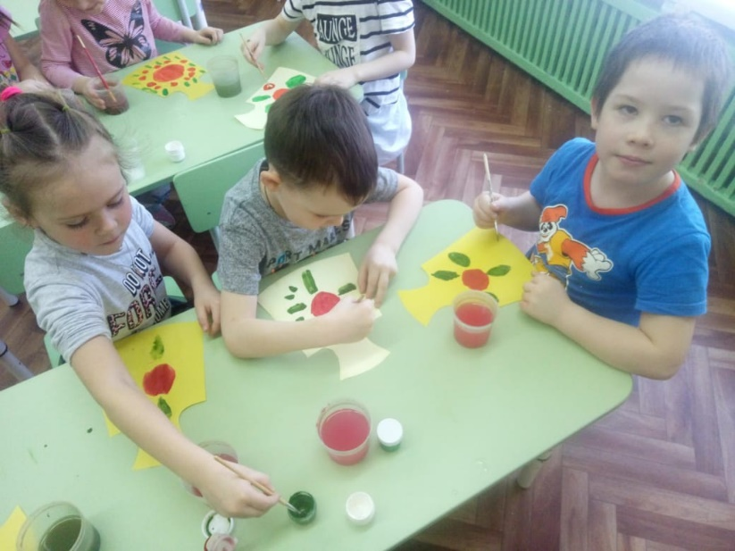
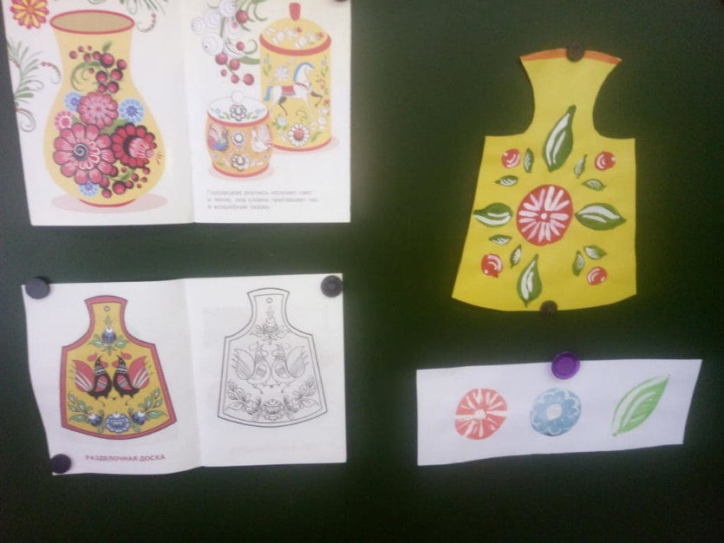

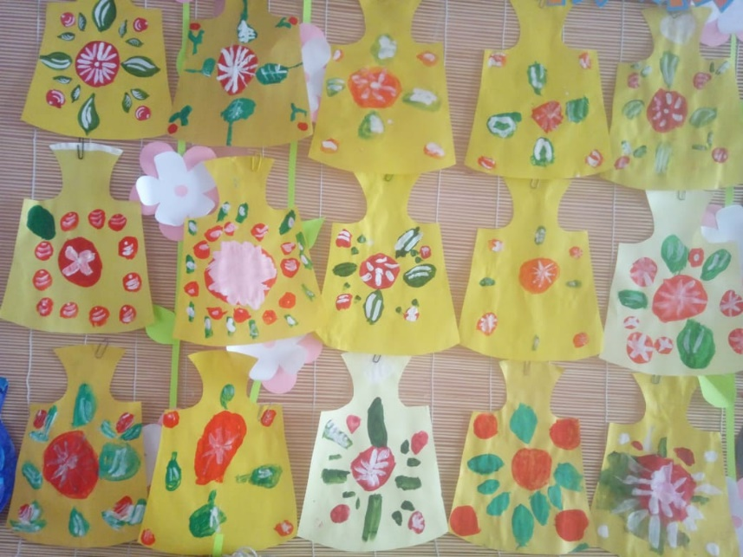
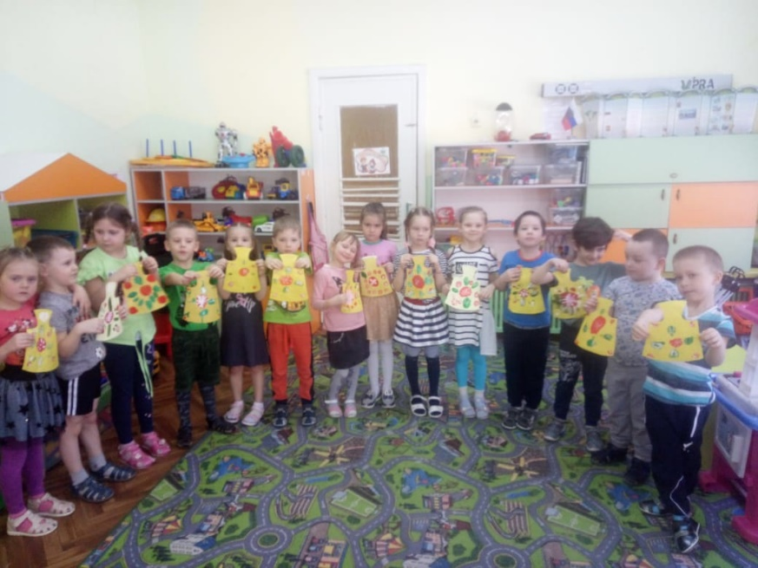
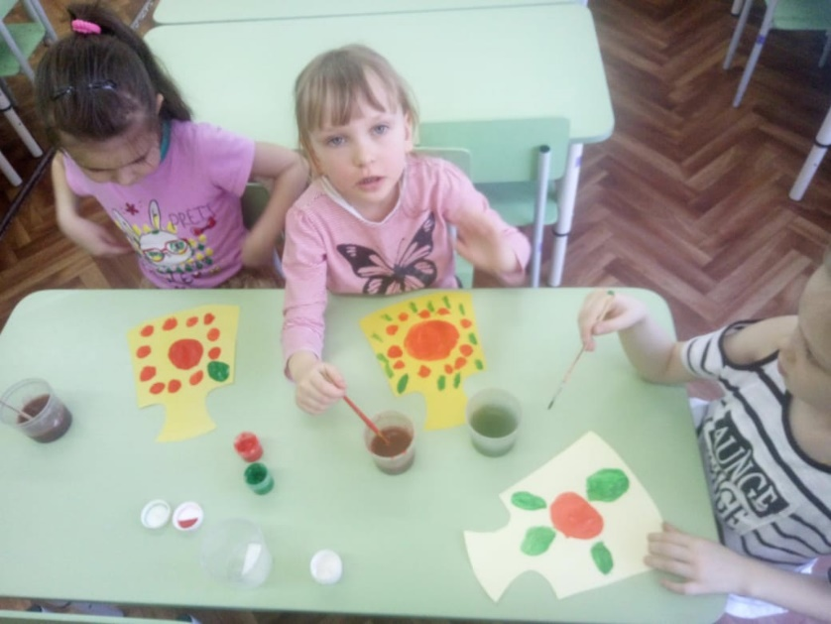
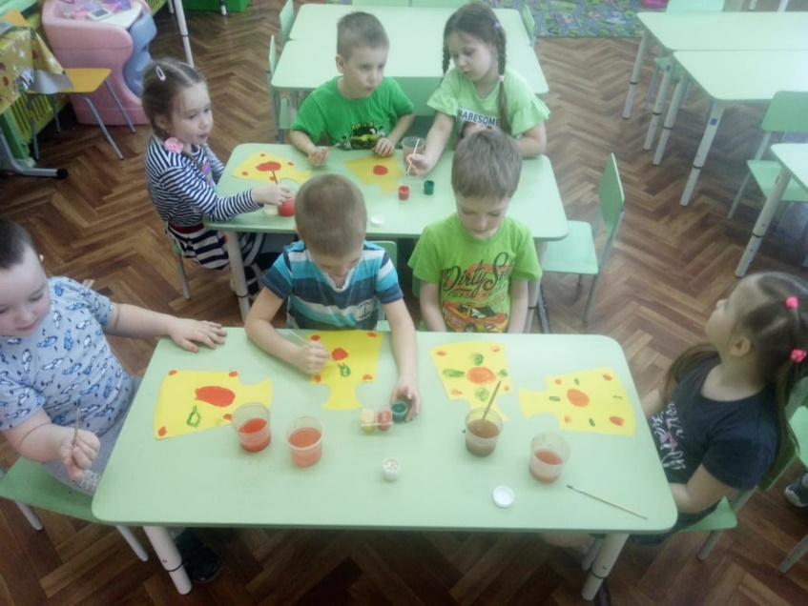
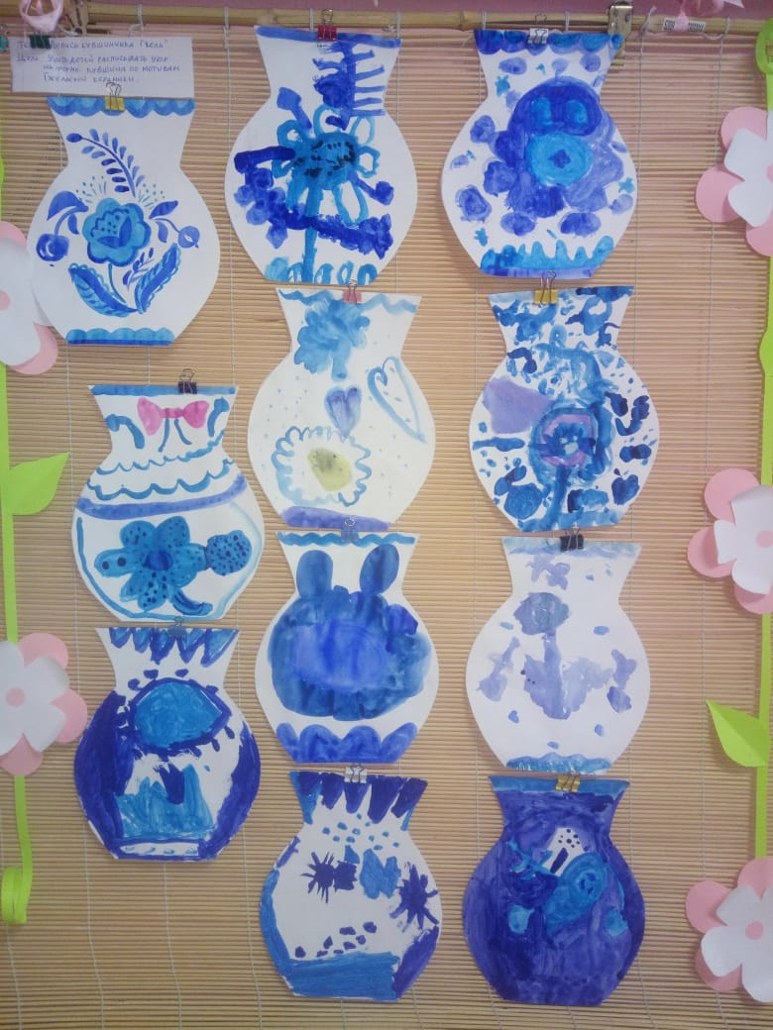
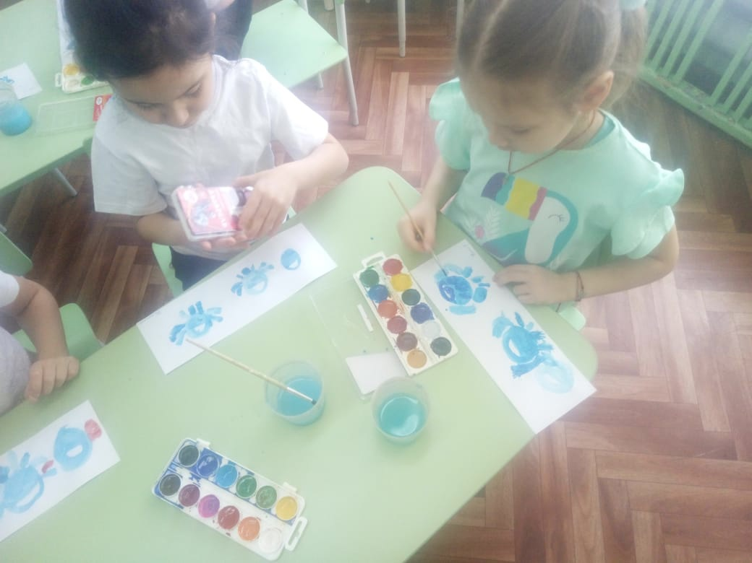
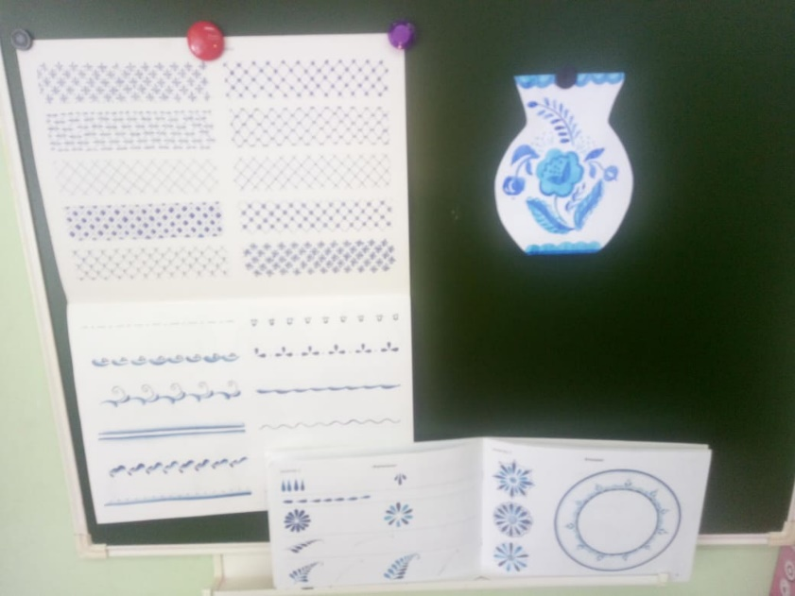
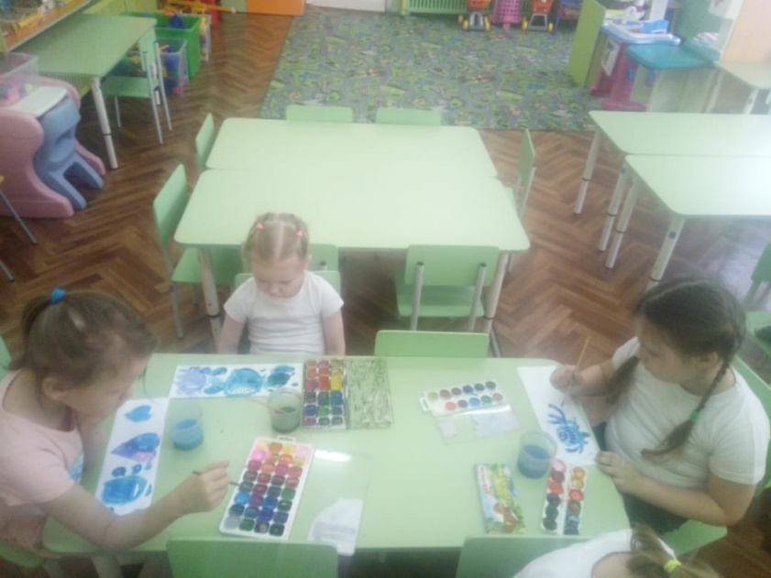
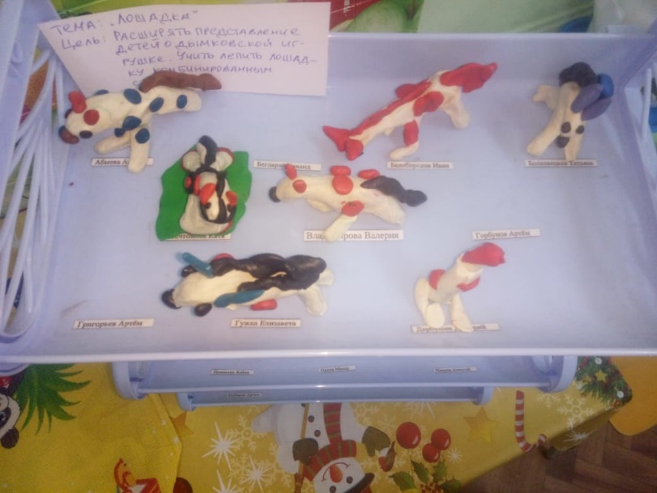
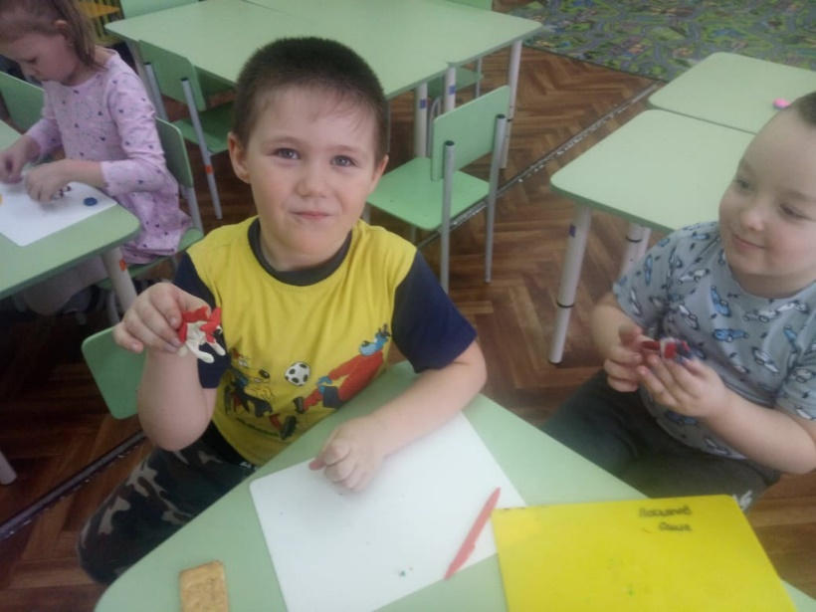
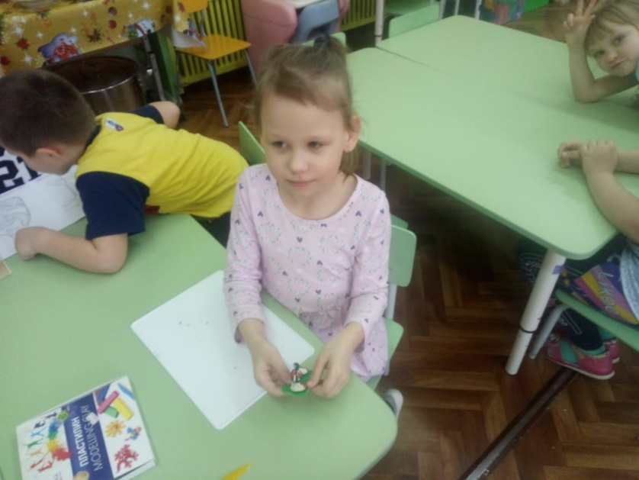
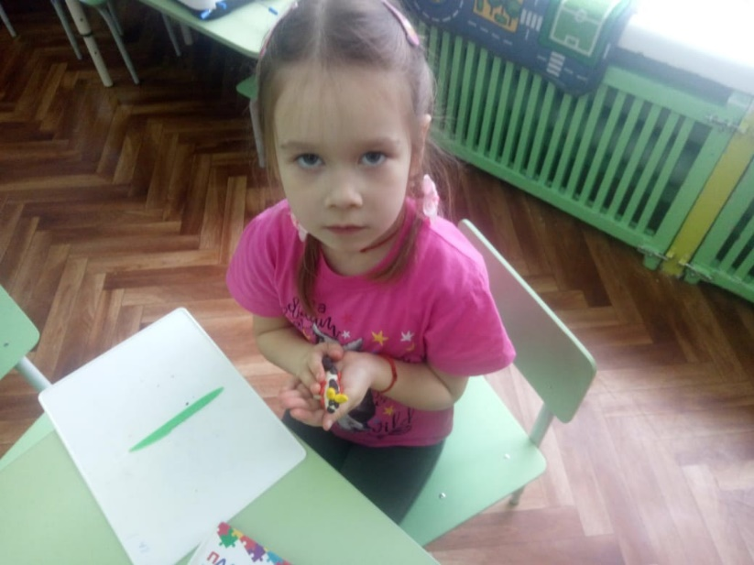
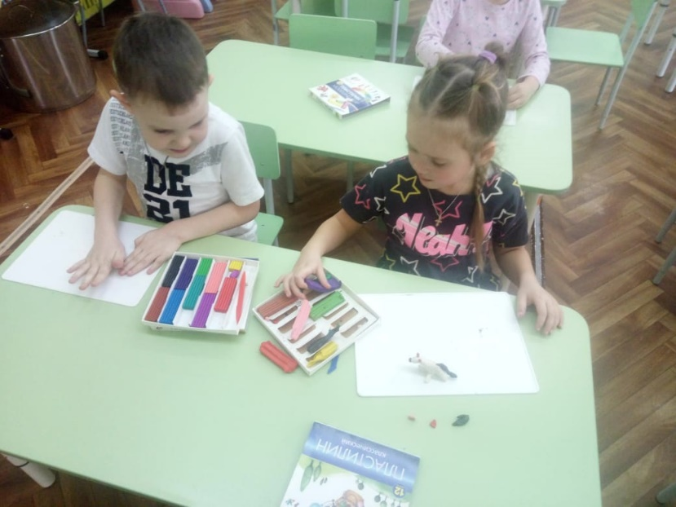
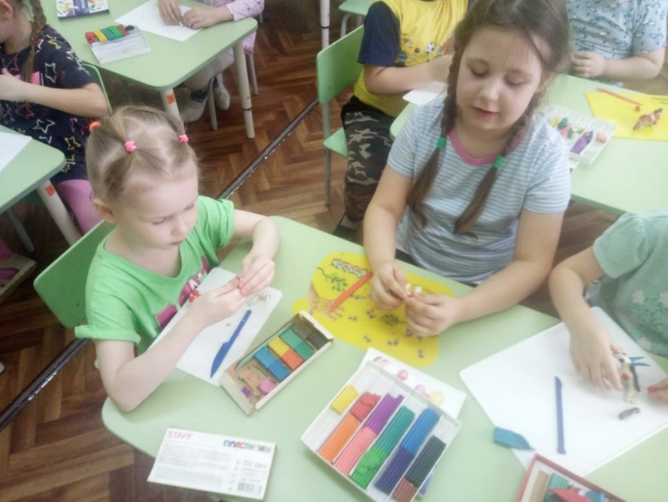
Рисование в старшей группе «Роспись кувшина. Гжель»
Лепка «Дымковская лошадка» (средняя группа)
Аппликация «Кувшинчик с хохломской росписью»
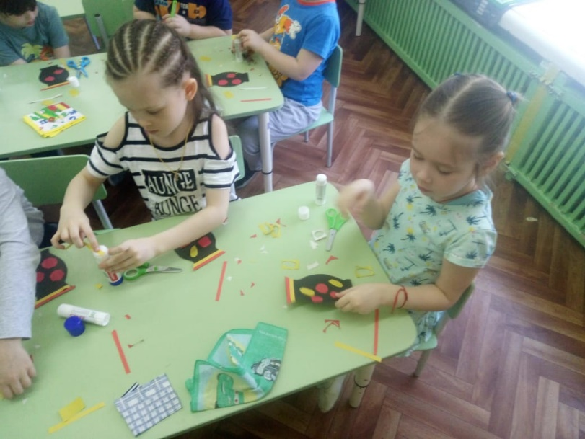
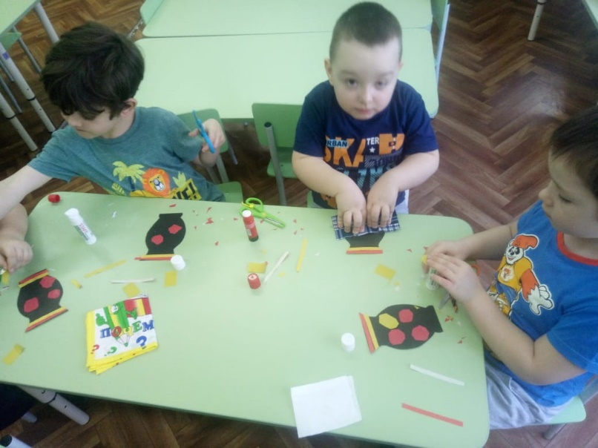

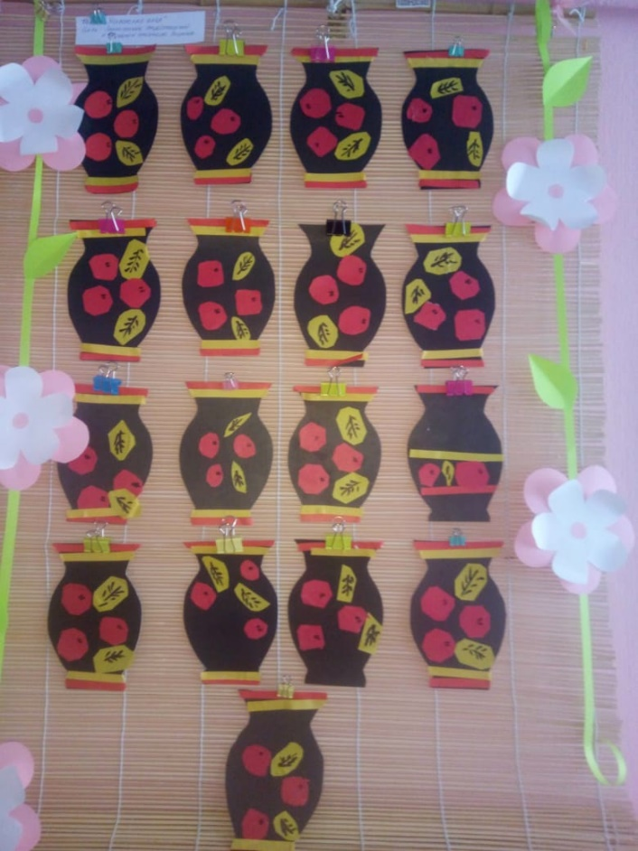
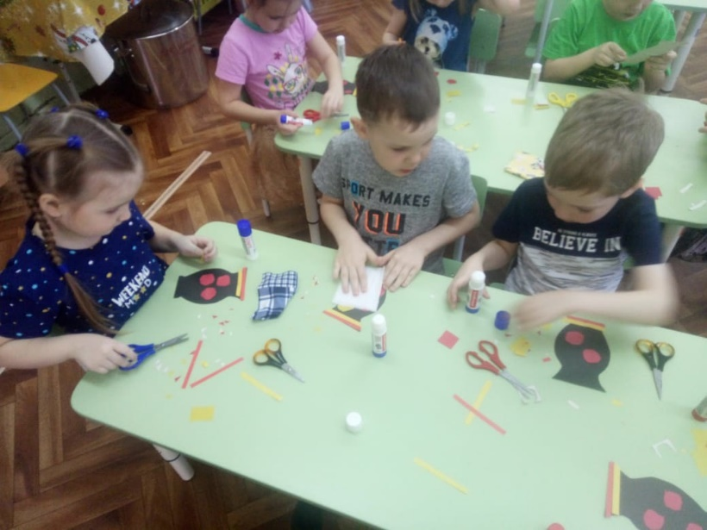
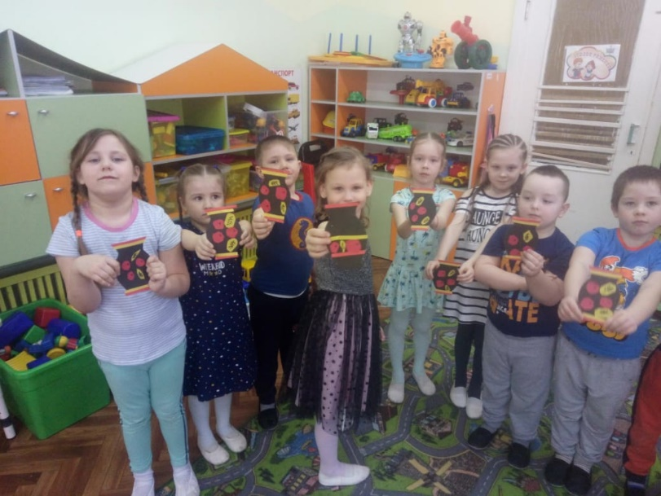
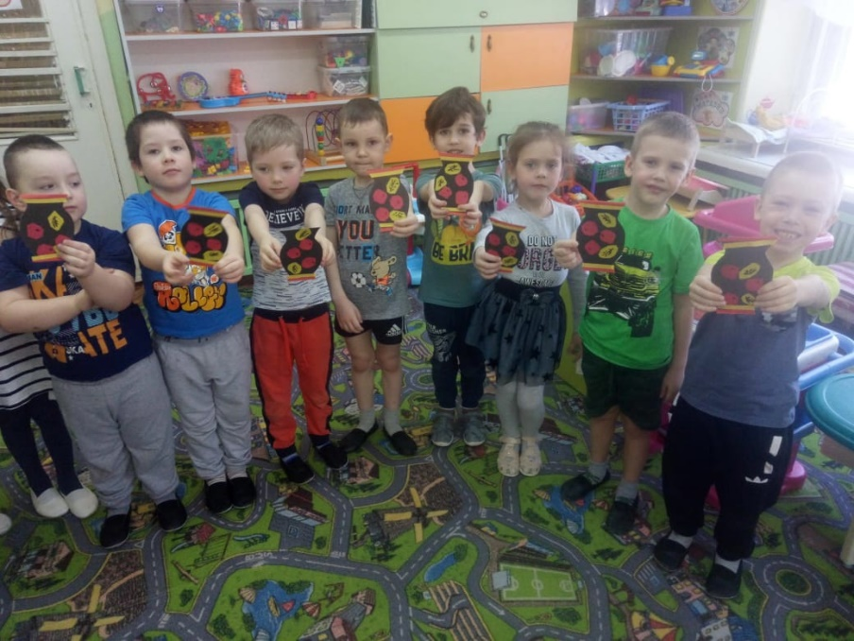
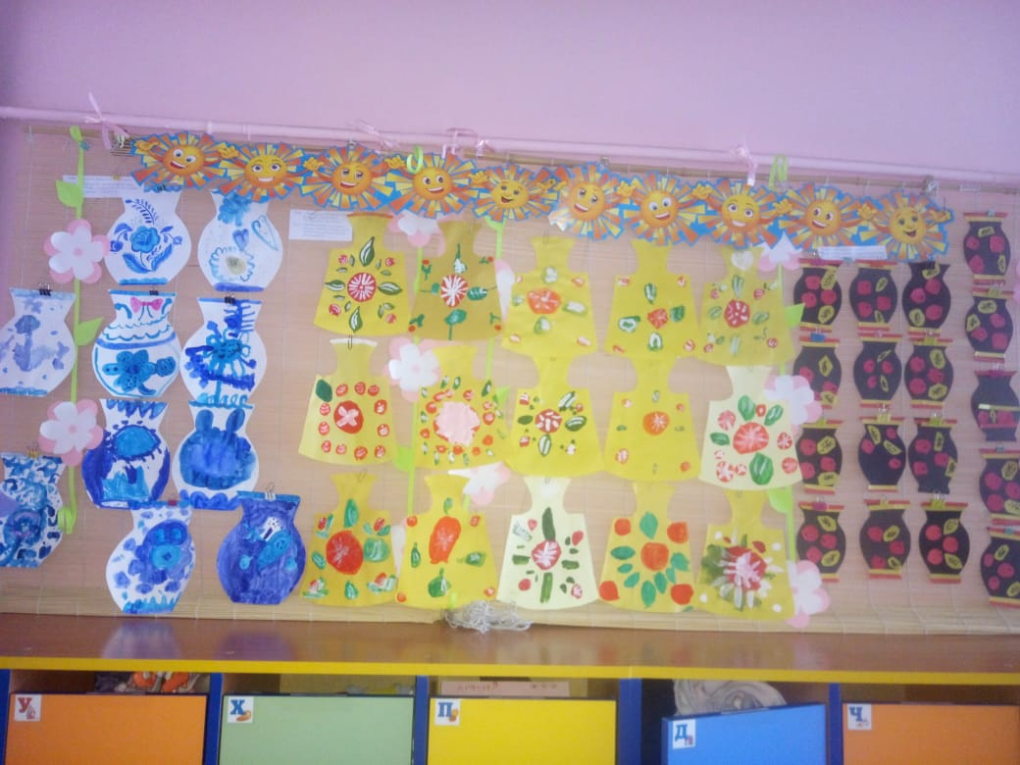
Оформление родительского уголка

